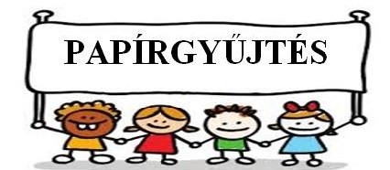

Tisztelt Szülők!
Kedves versengésre vágyó gyerekek!

2019. október 15-16-án (kedd-szerda)
7 óra 30 perctől délután 3 óráig
papírgyűjtést szervezünk az iskola udvarán.
Mindenféle papírt szívesen fogadunk.
A győztes osztály jutalomban részesül!

Aki nagyobb mennyiségű papírt szeretne leadni az a

P.M.R. Kereskedelmi, Ipari és Szolgáltató Kft.
4031 Debrecen, István u. 136.
4030 Debrecen, Vértesi út 9/b. telephelyén teheti meg.

